
CENTRO DE ESTUDIOS DE SUEÑO
Calle 53 No 31-30
INFORME DE POLISOMNOGRAFÍA BASAL

Nombre: | JUAN JOSE VERGEL DURAN |  |  |  |  |  |  | Edad |  |  | 33 años |  |  | Id: |  | 1098697252
Peso: |  | 70 kg |  | Talla: | 178 cm | IMC | 22,09 |  |  | Cuello |  | 38 cm |  | Perímetro Abdominal: 83 cm
Solicita: |  |  | Dr. Benjamín Christau - Psiquiatra |  |  | Empresa: |  |  | Colsanitas |  |  |  | Fecha: |  | 09-07-2024

PROCEDIMIENTO
Previa valoración clínica se realizó el estudio utilizando polisomnógrafo marca Neurovirtual, modelo BW. Se realizó monitoreo continuo y simultáneo de electroencefalograma (6 canales), electrooculograma de ambos ojos, electromiograma mandibular y de miembros inferiores, flujo con cánula de presión nasal, movimientos de tórax y de abdomen, saturación de oxígeno con oxímetro de pulso, electrocardiograma, micrófono traqueal (detección de ronquido) y sensor de posición corporal. Posteriormente se realizó análisis manual de todo el registro.

El personal de salud encargado de realizar el estudio mantiene las medidas de protección personal relacionadas con lavado de manos y uso de tapabocas.

INDICACION DEL EXAMEN
Paciente con antecedente de dermatitis atópica, tiene estudio polisomnografico normal de abril de 2024, médico tratante le envía nuevamente el estudio debido a que en el anterior durmió muy poco ( eficiencia de sueño 32,3%), persiste con sueño fragmentado y no reparador, ronquido, cansancio diurno. (Escala de Epworth 16/24)

INTERPRETACION
- Arquitectura del Sueño:
Durmió 192,0 minutos de los 397,3 minutos que permaneció en cama, para una eficiencia de sueño de 48,3 %. La latencia de sueño fue: 20,2 minutos y la latencia de sueño REM fue 166,0 minutos. Se observó un porcentaje de sueño REM de 29,9% y un porcentaje de sueño profundo (estadio 3) de 28,1%. El índice de microalertamientos fue 13,1/hora, en su mayoría de origen espontaneo.

- Eventos Respiratorios y oxigenación:
Se observaron 12 apneas hipopneas en su mayoría de origen obstructivo. El índice de apnea hipopnea (IAH) fue de 3,8/hora considerado: Normal. Tuvieron un promedio de duración de 28,8 segundos.

- La saturación de oxígeno promedio en vigilia fue de 94%; durante el sueño el promedio fue de 93% en sueño No-REM y de 93% en sueño REM. La saturación mínima durante las apneas hipopneas fue de 88%. Índice de desaturación: 4,7/h. Permaneció 0,9 minutos de sueño con saturación menor a 90% (T₉₀: 0,5%).

- Presentó ronquido
- No se observaron movimientos periódicos de piernas.
- La frecuencia cardiaca promedio en la noche fue de 56,8 latidos/minuto, sin alteración del ritmo cardiaco.

CONCLUSIONES
- Baja eficiencia de sueño. Porcentaje normal de sueño REM y sueño profundo.
- IAH: 3,8/hora normal.
- Saturación de oxigeno normal durante el sueño y la vigilia.


Dra. Leslie Katherine Vargas Ramírez
Medicina interna – Neumología
RM 37726703

Nombre: | JUAN JOSE VERGEL DURAN |  | Edad: | 33 años | Fecha: | 09-07-2024
Inicio: | 09/07/2024 10:36 PM

ARQUITECTURA DE SUEÑO:

Hora inicio Grabación: | 09/07/2024 10:36 PM | Tiempo en Cama: | 397,3
Tiempo Total de Sueño: | 192,0 | Eficiencia de Sueño: | 48,3%
Latencia de Sueño | 20,2 | Latencia de sueño REM: | 166,0
Tiempo despierto durante el sueño: | 185,1

 | # Total | Con Eventos Respiratorios | Con PLMs | Espontáneos
Microalertamientos | 42 | 3 | 12 | 27
Indice Despertares | 13,1 /Hr.

DISTRIBUCIÓN DE FASES DE SUEÑO:
 | Episodios | Duración | TST
 | (# of) | (min) | (%)
Despierto (SPT) | 17 | 205,5 | -
REM | 6 | 57,5 | 29,9
S1 | 16 | 20,5 | 10,7
S2 | 14 | 60,0 | 31,3
S3 | 3 | 54,0 | 28,1

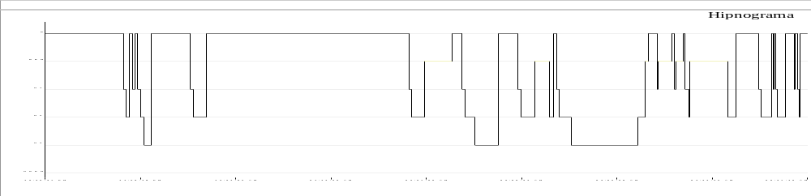

Resumen de eventos respiratorios (Tiempo de sueño total)

 | AC | AO | AM | Suma AP | hip | Eventos A + H
Configuración (s) | 10.0 | 10.0 | 10.0 |  | 10.0
Número | 0 | 1 | 0 | 1 | 11 | 120
Máx. (s) | 0 | 41,7 | 0 | 41,7 | 50,2 | 50,2
Media (s) | 0 | 41,7 | 0 | 41,7 | 27,6 | 28,8
Duración total (min) | 0 | 0,7 | 0,0 | 0,7 | 5,1 | 5,8
Índice (nº/h TST) | 90,0 | 80,3 | 70,0 | 0,3 | 63,4 | 53,8

Resumen del índice de eventos respiratorios (Tiempo de sueño total)

 | REM nº/h (REM) | NREM nº/h (NREM) | TST nº/h (sueño)
IAH | 7,3 | 2,2 | 3,8

OXIMETRIA:
 | Despierto | REM | No-REM | TST
Promedio (%) | 94 | 93 | 93 | 93
Indice Desat (#/hour) | 0,0 | 11,5 | 1,8 | 4,7
<90 (min) | 0,4 | 0,9 | 0,0 | 0,9
<80 (min) | 0,0 | 0,0 | 0,0 | 0,0
<70 (min) | 0,0 | 0,0 | 0,0 | 0,0
<60 (min) | 0,0 | 0,0 | 0,0 | 0,0
<50 (min) | 0,0 | 0,0 | 0,0 | 0,0

Saturación de O2 Mínima durante los Eventos Respiratorios [%] : | 88
Saturación O2 Mínima durante el sueño [%] : | 87

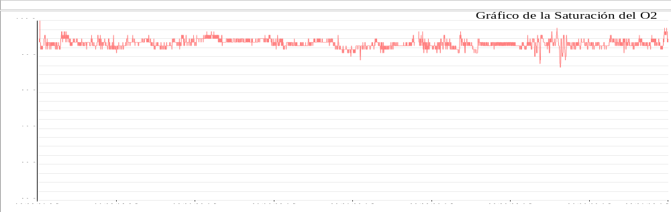

FRECUENCIA CARDIACA:

 | Despierto | REM | No-REM
Frecuencia Cardiaca Promedio (Lat/min) | 61,9 | 50,5 | 51,8

MOVIMIENTOS DE MIEMBROS INFERIORES:

Número Total de LMs | 44 | Índice de LMs (#/hr) | 13,8

POSICION CORPORAL:

 | Supino | Derecho | Izquierdo
Índice A/H (#/hr) | 6,6 | 0,8 | 2,2
Dur. sueño (m) | 134,9 | 177,4 | 39,1
Sueño (%) | 47,1 | 38,5 | 14,3

